**ЭТО ИНТЕРЕСНО!**

**Рождение слова**

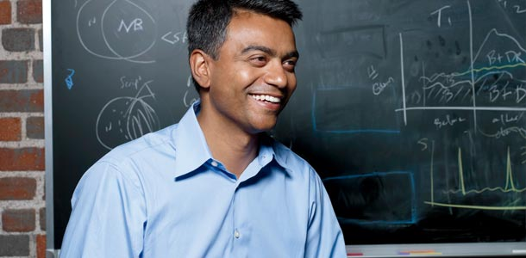Исследователь Массачусетского технологического института Деб Рой хотел понять, как его маленький сын учится разговорному языку. Вместе с командой единомышленников был создан проект. У этого проекта есть научно-исследовательская задача – использовать эти необработанные долговременные данные для понимания процесса овладения ребенком речи.

Удивительность этого проекта заключается в том, что благодаря огромному количеству людей, которые пытались понять влияние социальной среды на усвоение речи и провели анализ того, что там происходило и - математически, и статистически, лингвистически, психологически воспроизвели как «расцветает речевая форма» .

Для этого Деб Рой обвесил свой дом видеокамерами, чтобы запечатлеть каждый, за некоторыми исключениями, момент жизни своего сына начиная с того времени, когда малыш появился в доме. Затем он проанализировал

90 000 часов домашнего видео, чтобы посмотреть, как «гаааа» медленно превращалось в «уотэ» (вода).

Благодаря технологии, информации и возможности с помощью техники записать транскрипцию устной речи, было зафиксировано порядка **семи миллионов** слов в этих домашних стенограммах. Вот как сам Деб об этом рассказывает:

«Вы все, наверняка, видели такую замедленную съемку, где цветок зацветает на ваших глазах, если ускорить время. А я хочу показать вам расцветание речевой формы. Мой сын вскоре после первого дня рождения стал говорить "гага", что значило "вода". **На протяжение последующего полугодия** он медленно приближался к произношению полноценной формы слова "вода" ("уотэ"). Сейчас полгода пролетят перед нами за 40 секунд:

Ребенок: "Гагагагагага Гага гага гага гуга гуга гуга вада гага гага гуга гага уодэ гуга гуга уотэ уотэ уотэ уотэ уотэ уотэ уотэ уотэ уотэ"...»

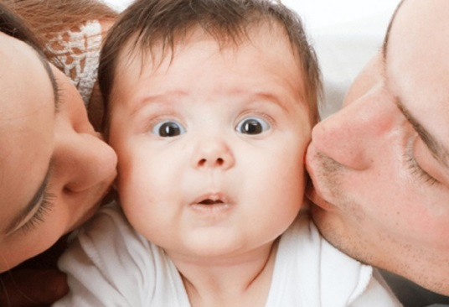

Развитие речевой нормы занимает такой длительный период времени с самого рождения и не заканчивается на протяжении всего дошкольного возраста, только протекает намного быстрее. Ребёнок делает гигантский скачок в своём речевом развитии до школы, и нам взрослым остаётся только погрузить его в эту среду: говорить, слушать, показывать, исследовать и общаться со своим ребёнком.

С каждым днем все труднее представить нашу жизнь без гаджетов, интернета и социальных сетей. НО…. Никакой визуальный мир не сможет научить малыша говорить, думать, чувствовать без живого человеческого общения.

 «…Получается, что все три воспитателя – я, моя жена и наша няня – постоянно и, думаю, подсознательно изменяли свою речь, чтобы "встретить" ребенка в момент "рождения" слова и аккуратно подвести его к более сложному языку. Из этого следует масса выводов, но на один из них я хочу обратить особое внимание – получается, существуют удивительные циклы обратной связи. Конечно, мой сын учится у своей лингвистической среды, но и среда учится у него. Эта среда, люди, находятся в петле постоянной обратной связи, создавая что-то вроде строительных лесов, поддержки, что не было замечено до настоящего времени…»

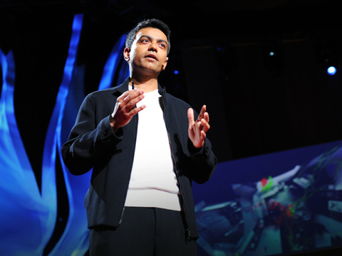

**Деб Рой: Рождение слова**

<https://www.youtube.com/watch?v=hsKjixB-FdE>